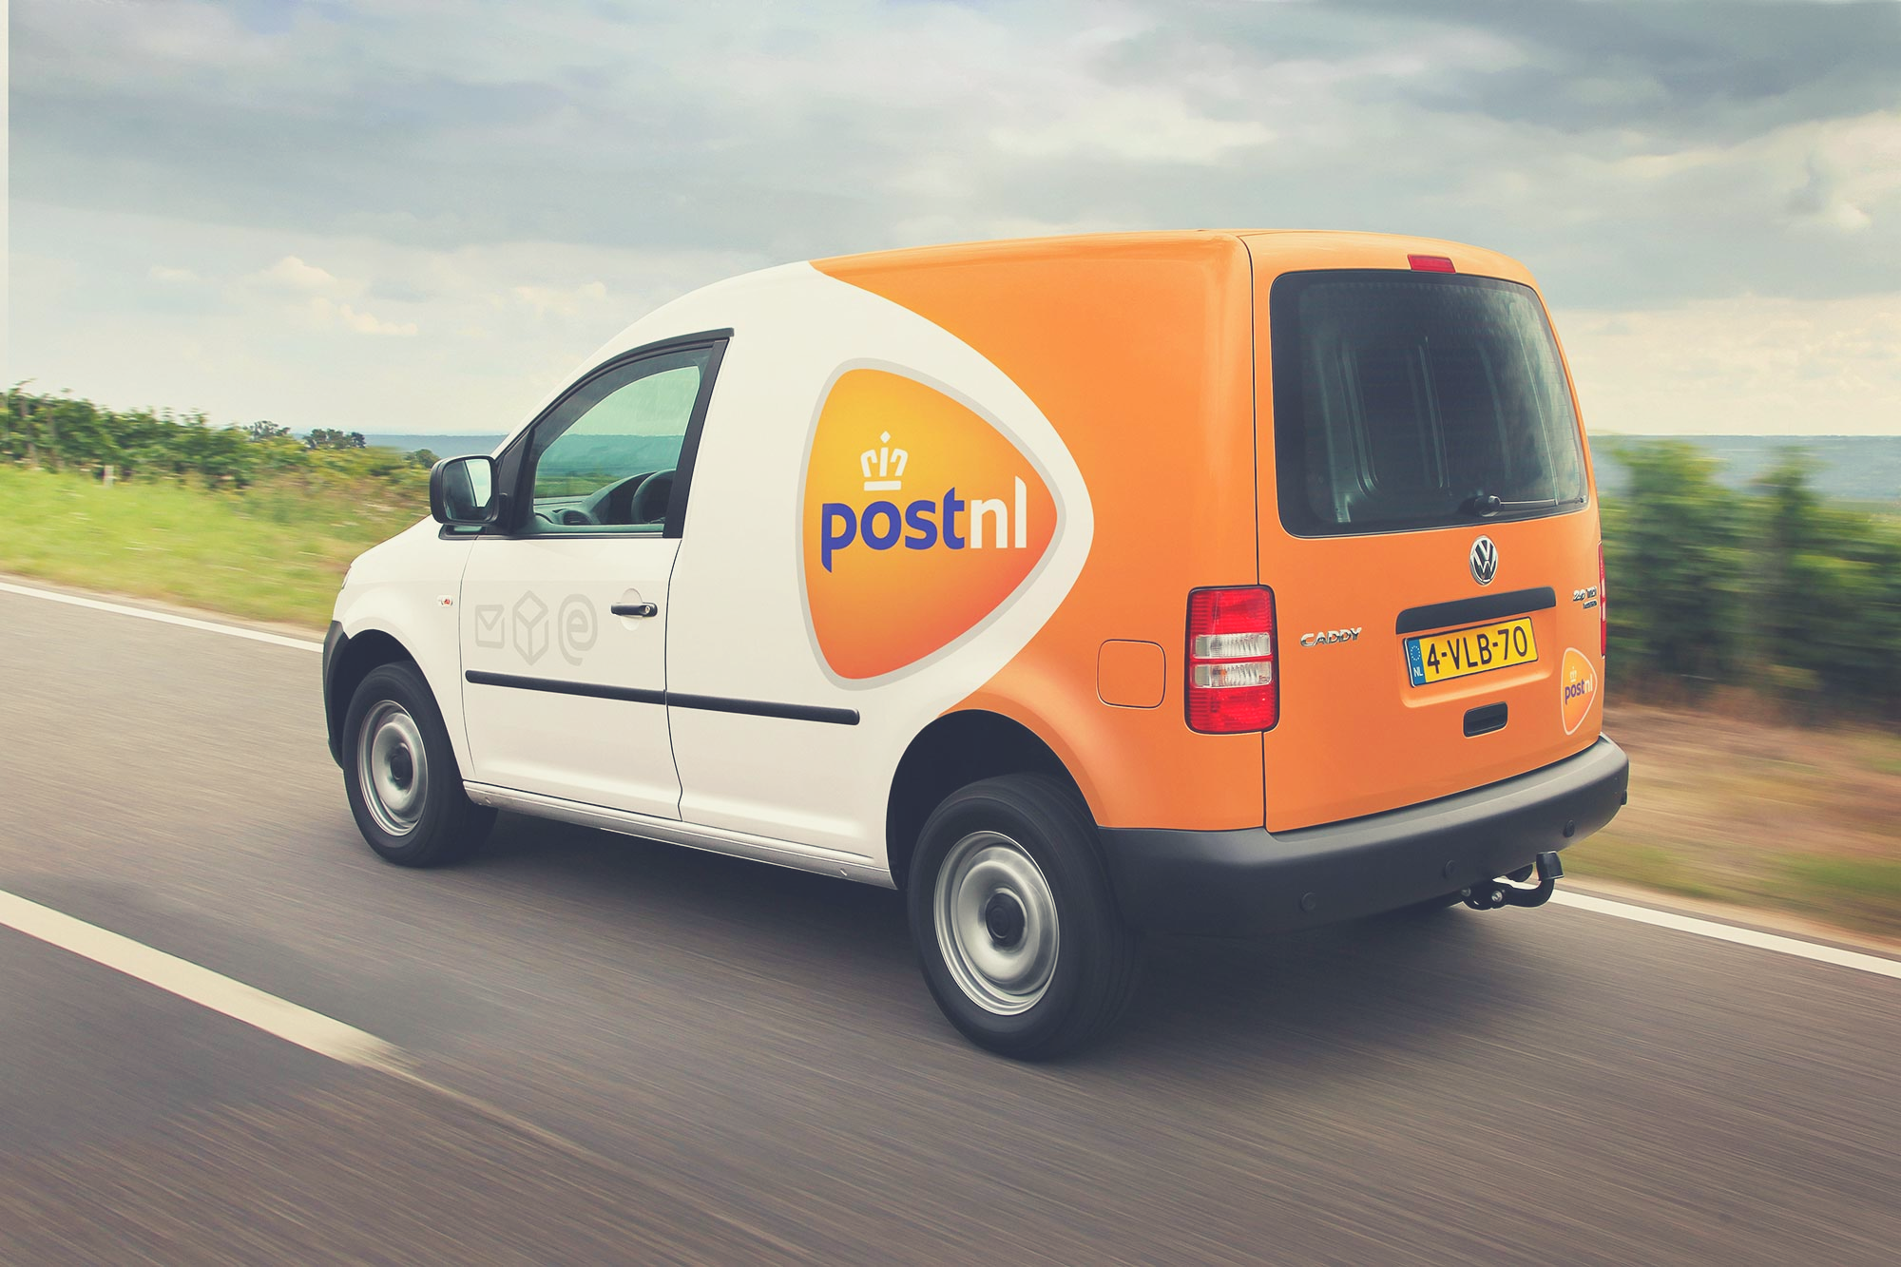

Problemen Gemeente Delft rond bezorgbussen in de binnenstad

**Naam: Robert Levenbach**

**Studienummer: 4250052**

**Begeleider:Dr. J. A. Annema**

Voorwoord  
Voor u ligt het issuepaper *“Problemen Gemeente Delft rond bezorgbussen in de binnenstad”*. Dit issuepaper is geschreven voor het Bachelor Eindproject van de opleiding *Technische Bestuurskunde*/ *System Engineering Policy Analysis and Management* aan de *Technische Universiteit Delft.*

In dit issuepaper worden de problemen rond het stijgende aantal bezorgde pakketjes en bijbehorende overlast van de bezorgbussen in de binnenstad van Delft onderzocht. Met de gebruikte analyses kan de huidige en gewenste situatie worden onderzocht, waarna er met behulp van de gevonden kennislacunes een onderzoek kan worden voorgesteld.

Mijn dank gaat naar mijn begeleider Dr. J. A. Annema voor de ondersteuning die hij mij heeft geboden bij het opstellen van dit issuepaper.

Robert Levenbach

Delft, 30 Oktober 2017

Inhoudsopgave

Hoofdstuk 1: Introductie 5

Hoofdstuk 2: Probleemanalyse 7

Hoofdstuk 2.01: De onvoorspelbare toekomst 7

Hoofdstuk 2.02: Pakketbezorging in Delft: een Multi-actor probleem 7

Hoofdstuk 2.03: Het grote scala aan oplossingsrichtingen 8

(a) Het investeren in huidige systemen 8

(b) Ophalen pakketjes buiten de binnenstad 9

(c) Milieuonvriendelijke voertuigen vermijden 9

(d) Nieuwe bezorgmethoden invoeren 9

Hoofdstuk 3: Conclusies en Onderzoeksvoorstel 11

Hoofdstuk 3.02: Conclusies 11

Hoofdstuk 3.03: Kennislacunes 12

Hoofdstuk 3.04: Onderzoeksvraag met deelvragen 13

Hoofdstuk 3.05: Conceptualisatie 13

Hoofdstuk 3.06: Kwantitatieve Gegevens 14

Hoofdstuk 3.07: Onderzoeksmethoden 14

Hoofdstuk 3.08: Tijdsplanning 15

Bijlage 1: Systeemafbakening 19

(e) Afbeelding Doel-middelschema 20

(f) Beschrijving doel-middelschema voor de Gemeente Delft 21

(g) Afbeelding Doelenboom 24

(h) Doelenboom voor de gemeente Delft 25

(i) Systeemdiagram Afbeelding Gemeente Delft 27

(j) Interventieperspectief en scorecard 30

Bijlage 2: Actoranalyse 32

(a) Overzicht actoren met belangen 32

(b) Power-Interest Grid Pakketbezorging 33

(c) Formele Actoren Kaart 35

(d) Uitleg formele actoren kaart 36

(e) Kritiek Actoren en hulpbronafhankelijkheid 37

Bijlage 3: Toekomstverkenning 38

(a) Omzetontwikkeling Koeriers volgens CBS 38

(b) Resultaten WLO-Scenario’s 38

(c) Scenarioanalyse Pakketbezorging 39

# Introductie

**Files op de snelweg, het is ondenkbaar uit deze samenleving. Maar files in de binnenstad, dat kan toch bijna niet? Door het sterk stijgend gebruik van online winkels, circa 70% hogere omzet in 2017 t.o.v. 2013(CBS, 2017), is in het eerste kwartaal van 2017 een recordstijging van het aantal bezorgde pakketjes geboekt ten opzichte van het jaar ervoor(CBS, 2017)(Harms, 2000). Dit heeft veel files en opstoppingen veroorzaakt in de binnenstad, door het stijgend gebruik van het aantal bezorgbussen.** In bijlage 3a is te zien dat elk jaar(behalve na de Economische Crisis in 2008) er een stijgende lijn in de hoeveelheid omzet van koeriersbedrijven is. Mensen willen steeds meer online kopen. De Nederlandse consument winkelt zelfs meer online dan in het echt, zo’n 71% van de bevolking(CBS, 2016).

**Bij de pakketbezorging horen pakketbezorgers. Deze willen zo efficiënt mogelijk werken en kunnen niet in de binnenplaats van Delft altijd een parkeerplek gaan zoeken, laat staan vinden. Gevolg: dubbel geparkeerde bezorgbussen. Bezorgbussen brengen drie grote nadelen met zich mee. Ten eerste is uit onderzoek is gebleken dat deze foutief gepositioneerde bussen veel vertraging veroorzaken(Han e.a., 2005). Doordat, naast de hoeveelheid bezorgbussen, ook het aantal automobilisten stijgt(Nederveen e.a., 2005), zorgt dit voor steeds grotere opstoppingen. De bussen(en tevens ook de opstoppingen) zorgen ook voor grote negatieve externe effecten voor het milieu. Dit komt door de uitstoot van schadelijke gassen(CO2, CO, HO) (Kladeftira e.a., 2013). Het derde nadeel is het geluidshinder(Harms, 2000). Door de vele stilstaande auto’s, die wel hun motor aan hebben staan, ontstaat er veel geluidsoverlast. De auto’s moeten optrekken, remmen en ook vaak toeteren tegen de oponthoud.  
 Naast milieuproblemen, brengen bezorgbussen ook veel meer onderhoudskosten met zich mee, zo’n 10.000 keer zoveel schade aan het wegdek dan normaal vervoer(Tavasszy, 2006). Dit is een grote kostenpost voor de gemeente. Mensen willen pakketjes, maar geen negatieve externe effecten. Hoe gaat de gemeente hier mee om?**

**Delft wil de stad van innovatie en participatie worden(Delft, 2017). Dit kan door de economie te stimuleren, werkgelegenheid en economische zelfstandigheid te vergroten en door de samenleving sterker te maken(Delft, z.j.). Een overzicht van deze doelen kan gevonden worden in** **bijlage 1a****.   
 Een van haar taken ligt rond het initiatief bij gebiedsontwikkeling(HandreikingDRO, 2017). De gemeente is verantwoordelijk voor de infrastructuur en de omgeving van Delft. De problemen die erbij optreden moet de gemeente met een beperkt budget oplossen, zo’n €1.5 miljard(Nederveen e.a., 2005). Dit geld gaat uiteraard niet allemaal naar het verbeteren van de problemen rond pakketbezorging. De vraag is dus hoe dit zo slim en efficiënt mogelijk geïnvesteerd kan worden.**

Uit de scenario analyse in bijlage 3c, is te halen dat bij de voorspelde economische groei en oplopende milieu eisen er actie nodig is vanuit de gemeente Delft. Hiervoor kan zij verschillende middelen inzetten. ~~Bijvoorbeeld door het onaantrekkelijker maken van milieuonvriendelijk rijden of het strenger optreden bij dubbel parkeren zou, veel verkeer vermeden worden uit de binnenstad. Ook zou de gemeente de huidige methoden en systemen in de pakketbezorging kunnen subsidiëren voor vooruitgang. Daarnaast kan de gemeente ook investeren in nieuwe innoverende manieren als drones of autonome zelfrijdende auto’s. Een overzicht van deze doelen en middelen zijn te vinden in~~ ~~bijlage 1b~~~~.~~

~~De gemeente Delft moet dus met alle milieuafspraken, wet- en regelgeving rekening houden. Daarnaast moet de gemeente ook rekening moet houden met veel aanwezige actoren en vooral de tevredenheid van de burger. Hieruit is het volgende dilemma gekomen:~~

~~“Hoe kan de gemeente de groeiende vraag naar pakketbezorging mogelijk maken, zonder dat dit ten koste gaat van de leefbaarheid van de binnenstad?”~~

~~Het doel van dit paper is om tot een geschikt onderzoeksvoorstel te komen voor de gemeente Delft. In dit rapport zal het volledige probleem worden onderzocht, waarna er een geschikt onderzoeksvoorstel zal worden gegeven.~~

~~Dit zal gebeuren in verschillende stappen. Eerst zal in~~ ~~hoofdstuk 2~~ ~~een probleemanalyse gedaan worden. Hierin zal eerst de toekomst worden geanalyseerd in~~ ~~hoofdstuk 2.01~~~~, waarna in~~ ~~hoofdstuk 2.02~~ ~~alle betrokkenen actoren rond pakketbezorging in kaart zullen worden gebracht. Als laatste deel van de probleemanalyse zullen in~~ ~~hoofdstuk 2.03~~ ~~alle mogelijke oplossingsrichtingen die de gemeente kan nemen worden geanalyseerd.  
 Vanuit de probleemanalyse kunnen er in~~ ~~hoofdstuk 3.01~~ ~~conclusies worden getrokken met betrekking tot het probleem van de gemeente, met bijbehorende kennislacunes in~~ ~~hoofdstuk 3.02~~~~. Vanuit deze resultaten kan ik er~~ ~~hoofdstuk 4~~ ~~een onderzoeksvoorstel kunnen worden geschreven voor het verdere onderzoek dat de gemeente Delft kan doen.~~

# Probleemanalyse

~~Hoe kan de gemeente die groeiende vraag naar pakketbezorging mogelijk maken, zonder dat dit ten koste gaat van de leefbaarheid van de binnenstad? Om deze vraag te kunnen beantwoorden, moeten eerst de drie grote problemen rond dit vraagstuk in beeld worden gebracht:~~

* ~~De onvoorspelbare toekomst~~
* ~~Pakketbezorging in Delft: een multi-actor probleem~~
* ~~Het grote scala aan oplossingsrichtingen~~

~~De overheid zal de bereikbaarheid van hun stad moeten behouden, zonder dat dit tegen de aanwezige normen, waarden, wetten en regels rond het milieu en de welvaart in zal gaan. De maatregelen die zij zal doen zullen ook alle betrokken actoren tevreden moeten houden.~~

## De onvoorspelbare toekomst

De toekomst is onzeker. Wel kunnen er voorspellingen worden gedaan. **In het onderzoek van Welvaart en Leefomgeving(Snellen e.a., 2015) is een grote analyse gedaan voor de toekomstverkenning van de infrastructuur en het gebruik ervan in Nederland. In dit onderzoek is één onzekere factor meegenomen: de sterkte van de economische groei. Deze tabel is te vinden in** **bijlage 3b**. In zowel 20 als 40 jaar is geconstateerd dat zowel bij hoge als lage economische groei, het goederenverkeer over de weg gemiddeld 15 tot 40% zal stijgen. Ook andere stijgingen rond weggebruik en bereikbaarheid zijn te vinden in de tabel. De gemeente Delft kan hier dus al rekening mee houden.

~~Daarnaast moet de gemeente ook rekening houden met milieu wet- en regelgeving. In het Locaal Verkeers- en Vervoersplan(VVP) zijn milieuafspraken gemaakt tot 2020. Zo wil Delft 28% afname van de CO2-uitstoot(Delft, 2017). In dit plan zijn de landelijke normen meegenomen over de luchtkwaliteit. De opkomst van het aantal busjes en vertraging in de binnenstad zullen tegen deze normen in gaan. Het is de taak van de gemeente haar beleid aan te passen om deze normen bij te houden(De Gemeente, z.j.).~~

Er kan dus wel worden gezegd dat de toekomst rond pakketbezorging niet geheel onvoorspelbaar is. De marktstijging is uit verschillende onderzoeken en data-analyses duidelijk te zien. Wat wel onvoorspelbaar blijft is de ontwikkeling rond nieuwe innovaties bij pakketbezorging. Ook moeten de nieuwe manieren van bezorging geaccepteerd en gebruikt worden door zowel de postbedrijven als de consument.

## Pakketbezorging in Delft: een Multi-actor probleem

Het systeem rond pakketbezorging heeft veel betrokkenen actoren in het systeem. De gemeente zelf is de grootste speler in dit multi-actor systeem. Een overzicht van alle actoren met hun interesses, doelen, hoeveelheid macht en relevantie zijn te vinden in bijlage 2.

Naast de gemeente zullen ook postbedrijven een grote rol spelen. Zij hebben veel interesse rond dit vraagstuk. DHL en PostNL zijn op dit moment de grootste bezorgdiensten. PostNL had in 2015 nog 70% van deze markt, echter wil DHL hier sterk mee gaan concurreren(Neuffer, 2017). Voor het gemak en de relevantie van dit rapport zijn alleen deze twee bedrijven meegenomen als representatieve actoren van de postbedrijven.   
 ~~De postbedrijven zijn inmiddels al bezig met het investeren en verbeteren van hun bezorgwijzen. Zo heeft DHL €80 miljoen geïnvesteerd rond het verbeteren van distributiecentra en bezorgwijze(Rooijers, 2015). PostNL en DHL zullen echter meer interesse krijgen in het verbeteren van het systeem rond pakketbezorging, als zij subsidies en bonussen zal krijgen.~~ DHL en PostNL hebben dus grote invloed op het systeem en ook hebben zij tevens veel interesse in innovaties en technologische ontwikkelingen om de concurrentie voor te blijven.

Ook de inwoners van Delft zijn een interessante speler. Aan de ene kant wilt men steeds meer online winkelen en pakketjes bezorgd krijgen(Aprvrille, 2014). Aan de andere kant willen men een leefbaar en bereikbaar Delft. Dit zijn dus tegenstrijdige belangen, aangezien de groeiende vraag naar pakketjes de bereikbaarheid in Delft zal verslechteren.  
 Er is dus wel veel interesse vanuit de inwoners. Ook hebben de inwoners een bepaalde macht. Zo zouden andere bezorgwijze geaccepteerd en daadwerkelijk gebruikt moeten worden. Ook met betrekking tot privacy hebben bewoners veel inbreng. Diensten als drones staan constant in verbinding met the Internet of Things(Xia e.a., 2012) en GPS(Aprvrille e.a., 2014) waar veel informatie en persoonlijke gegevens in verwerkt worden. De burger moet dit wel willen en accepteren.

Niet alleen de gemeente, ook ondernemers en investeerders zijn verantwoordelijk voor initiatief rond gebieds- en vervoersontwikkeling(HandreikingDRO, 2017). De overheid kan niet alles zelf betalen, dus zullen positieve effecten gestimuleerd moeten worden door externe partijen(Correljé, 2017). Dit zou kunnen met behulp van subsidies en investeringen. De ondernemers en investeerders zijn dus ook relevante spelers.

Het ministerie van Infrastructuur en Milieu(IenM) heeft doelen die sterk gelijk lopen met die van gemeente. Vooral op het gebied van leefbaarheid en bereikbaarheid zet dit ministerie zich in(Rijksoverheid, z.j.). Daarbij wil het IenM ook de kwaliteit van de lucht verbeteren.   
 Het IenM wil met behulp van Intelligente Transport Systemen(ITS) bereikbaarheid een nieuwe betekenis geven(Rijksoverheid, z.j.). Dit zal veel vooruitgang bieden in nieuwe bezorgdiensten. Zoals te merken is heeft het IenM veel power en interesse rond het bezorgen van pakketjes. Zij willen ook de doorstroming verbeteren en de uitstoot van milieuonvriendelijke emissies bij bezorgbusjes verminderen. Ook hun macht is aanwezig. Het ministerie kan wetten en regels maken, die direct invloed hebben op de gemeente en bezorgdiensten.

Als laatste zijn er de koeriers en milieuactivisten. Deze hebben hoge interesse bij dit vraagstuk. De koeriers tast het direct aan, aangezien zij baanverlies kunnen leiden. Ook milieuactivisten hebben hoge interesse, aangezien hun doel is het milieu te beschermen. Deze twee hebben echter te weinig macht en invloed om echt relevant te zijn voor de gemeente Delft.

## Het grote scala aan oplossingsrichtingen

De gemeente Delft heeft veel oplossingsmogelijkheden voor het dilemma. Om te kunnen zien welke oplossing het meest geschikt is om later te onderzoeken, moeten ze geanalyseerd worden. In het systeemdiagram in bijlage 1e, worden alle middelen getoond met hun effecten op de gevonden criteria.

### Het investeren in huidige systemen

Het investeren in het huidige systeem. met de ouderwetse bezorgbussen nog in werking dus. Dit zou de gemeente kunnen stimuleren met nieuwe technologieën. Volvo is bijvoorbeeld al bezig met een systeem waarbij bezorgers een eenmalige code kunnen gebruiken om het pakketje van de klant in diens achterbak te leggen(Knijn, 2016). Het nadeel hierbij is, dat het voor mensen met één auto een onbedenkelijke situatie wordt, aangezien die dan thuis moeten blijven en dan net zo goed zelf het pakketje kunnen aannemen. Ook zal het aantal bezorgbussen hierdoor vrijwel gelijk blijven, de pakketjes moeten immers nog steeds bezorgd worden op locatie. Daarbij is ook in de scorekaart in te zien dat het ook negatieve gevolgen heeft voor de tevredenheid en op de uitgave van de gemeente.

### Ophalen pakketjes buiten de binnenstad

Het volgende alternatief voor de problemen rond bestelbussen, is het ophalen van het pakketje bij ophaalpunt, buiten de binnenstad. Dit zou een bijzonder goed alternatief zijn voor de postbedrijven, aangezien ze maar naar één plek hoeven om hun pakketjes te bezorgen. Ook voor de binnenstad zou dit goed zijn, aangezien het de busjes verwijderd en er dus minder geluid en klimaat overlast is. Het nadeel van dit alternatief is dat het al grootschalig geprobeerd wordt te gebruiken, maar het hele fijne van online bestellen er dan vanaf gaat. Het wordt dus niet geaccepteerd door de consument, zo’n 20% van de mensen gebruikt deze methode pas(Kennisinstituut voor Mobiliteitsbeleid, 2017) Een beter systeem hiervoor zou onderzocht kunnen worden. Denk hierbij aan een Uber-achtig systeem, waar de consument voor elkaar de pakketjes kan gaan bezorgen met de fiets.

### Milieuonvriendelijke voertuigen vermijden

Het uitdelen van accijns en het verbieden van milieuonvriendelijk vervoer en dus goederenverkeer uit de binnenstad lijkt de ideale oplossing voor het dilemma van de gemeente. Hierdoor zouden er minder opstoppingen en minder milieuvervuiling zijn. Of de gemeente daadwerkelijk accijns mag leggen op het rijden met milieuonvriendelijke auto’s(of bijvoorbeeld klimaat overlast mag introduceren) is onzeker. **s** Daarnaast is in de scorecard in bijlage 1f te zien dat het verbieden van milieuonvriendelijke auto’s de tevredenheid van de klant zal doen schaden. Delft moet wel bereikbaar blijven voor zowel de inwoners als economische klanten.

Waar het onduidelijk is of de gemeente zomaar accijns of klimaat overlast mag opleggen, mag de gemeente wel subsidies uitdelen(Rijksoverheid2, z.j.). Dit zal positieve gevolgen hebben voor het milieu, echter zal dit wel de gemeente veel geld gaan kosten. Ook zal het de problemen rond opstoppingen niet doen verminderen. Uit de scorekaart in bijlage 1f is dus te halen dat dit het dilemma van de gemeente niet echt oplost.

Meer controles en hogere boetes uitdelen voor dubbel parkeren zal een voordeel bieden voor het aantal opstoppingen en het milieu. Echter is het onzeker of dit alternatief een goede oplossing is voor de relevante criteria. Uit het systeemdiagram in bijlage 1e is te halen dat dit middel geen duidelijk directe of indirecte invloed heeft erop. Ook zullen mensen onvrede vinden in het steeds hoger maken van boetes. Dit zal de tevredenheid van de burger erg schaden.

### Nieuwe bezorgmethoden invoeren

Er kan ook eraan gedacht worden nieuwe bezorgmethoden te introduceren. Autonome kleine (vaak elektrische) auto’s kunnen ook gebruikt worden om dingen te bezorgen(Yu, 2014). In Greenwich zijn eerder dit jaar al tests gedaan met deze autonome auto’s(Anthony, 2017). De auto’s besturen zichzelf, kunnen de omgeving analyseren en zijn vooral klein. Doordat ze zo klein zijn, kunnen ze over de stoep rijden en zullen ze dus geen hinder zijn voor het rijverkeer.   
Iedereen heeft wel direct fysieke toegang tot de wagens, aangezien de auto’s op straat rijden, echter zijn de wagens zo gemaakt dat de goederen niet gestolen kunnen worden(Buzzfeed New, 2017). Hierdoor krijgt de consument meer vertrouwen in dit systeem. Het nadeel is dat de karretjes wandelpaden overnemen, wat bij het stijgende aantal pakketbezorgingen een probleem kan opleveren. Ook de constante connectie met het internet en GPS gegevens zorgen voor privacy problemen. Met behulp van het eerder genoemde Intelligent Transport System(ITS), wat het bezorgen van autonome voertuigen een stuk efficiënter zal maken, kunnen autonome auto’s een nog efficiëntere oplossing blijken. De vraag is wel of dit systeem daadwerkelijke efficiënter is en binnenkort al geïntroduceerd kan worden.

Drones zijn een bijna identieke oplossing als de autonome auto’s. Het systeem wordt al reeds gebruikt. Zo is er bij de Waddeneiland wel al een proefvlucht gedaan in 2014(Kraan, 2014). Uit een recent rapport is al gebleken dat drones gebruikt kunnen worden voor bepaalde pakketbezorgingen(Kennisinstituut voor Mobiliteitsbeleid, 2017). Dit is echter nog een nichemarkt en de vraag is of het grootschalig gebruik van drones efficiënt is in Delft.  
 Drones brengen veel voordelen met zich mee. Zo zal de overlast op straat verminderen, maar ook eerder genoemde overlast op de stoep zal hier niet optreden. Daarbij komen echter wel de wet- en regelgeving rond het luchtverkeer. Ook zit er nog een beperkt wifisysteem(Pitts, N.B.) en GPS(Apvrille e.a., 2014) in. Het verbruik en de kosten van drones zijn ook belangrijk. Hoeveel energie kost het per gewicht aan pakketjes? Kunnen er nieuwe oplaadpunten in de stad worden gemaakt voor het opladen van de drones tijdens het bezorgen van (meerdere pakketjes)? Hierbij kan gedacht worden aan oplaadpunten in lantaarnpalen e.d.).  
 Ook hier komen de bij autonome opgenoemde vraagstukken over connectie en privacy vraagstukken op. Ook de drones kunnen gebruik maken van het ITS, wat ook hier weer onzekerheden oplevert.

# Conclusies en Onderzoeksvoorstel

## Conclusies

~~De gemeente Delft wil de stad van innovatie en participatie worden(Delft, 2017). Hiervoor moet de economie gestimuleerd worden maar tevens ook de leefbaarheid verbeterd worden. Met het sterk groeiend gebruik van online winkelen wordt de leefbaarheid negatief aangetast(CBS, 2017). Door de (stijgende) hoeveelheden schadelijke bezorgbussen, die dubbel moeten parkeren, komen er veel opstoppingen. Deze zorgen voor veel milieuvervuiling (Kladeftira e.a., 2013), schade aan de weg en geluidsoverlast(Harms, 2000).~~

~~Naast haar eigen doelen, moet de gemeente Delft ook oog houden op de milieuafspraken tot 2020 die zijn geschreven in het Lokaal Verkeers- en Vervoersplan(VVP). De CO2-uitstoot moet bijvoorbeeld met 28% dalen(Delft, 2017). Het stijgend aantal bezorgbussen zal deze afspraken tegenwerken. Uit de voorgaande informatie is het volgende dilemma tot stand gekomen:~~

“Hoe kan de gemeente de groeiende vraag naar pakketbezorging mogelijk maken, zonder dat dit ten koste gaat van de leefbaarheid van de binnenstad?”

~~In dit dilemma treden verschillende problemen op. Zo heeft de gemeente Delft heeft veel oplossingsrichtingen, een onvoorspelbare toekomst en ook zijn er veel actoren waar rekening mee gehouden moet worden.~~

~~De verschillende oplossingsrichtingen die de gemeente Delft kan inzetten zijn aan bod gekomen in~~ ~~hoofdstuk 2.03~~ ~~en te vinden in~~ ~~bijlage 1~~~~. De huidige bezorgmanieren verbeteren, zoals pakketten bezorgen naar de stadsrand of in de achterbak van de auto, bleek geen aantrekkelijke oplossing. Dit gold voor zowel de inwoner, postbedrijven als de gemeente. Ook subsidies, accijns , strengere controles op dubbel parkeren en het verbieden van schadelijke voertuigen bleken niet geschikt. De tevredenheid van de burger wordt hier erg geschaad. Dit zal leiden tot een afkeer hebben van de gemeente.~~

~~Het investeren in nieuwe bezorgmanieren blijkt wel een geschikte oplossing. Autonome auto’s en drones kunnen de overlast van opstoppingen door bezorgbussen oplossen. Ook zijn dit milieuvriendelijke oplossingen. De vraag is wel in hoeverre autonome auto’s nieuwe overlast veroorzaken. Bij autonome auto’s zal bijvoorbeeld de stoep dichtbevolkt raken, wat tot onvrede van de inwoners van Delft zal leiden. Autonome auto’s lijkt dus op een idee dat nieuwe problemen zal veroorzaken.~~

~~Er is al veel onderzoek naar het gebruik van drones. Zo is al bekend dat drones gebruikt kunnen worden op kleine schaal voor pakketbezorging voor een niche-markt.(Kennisinstituut voor Mobiliteitsbeleid, 2017). Kunnen deze drones ook grootschalig in Delft worden gebruikt, voor de ‘normale’ consument?~~

~~Bij beide systemen ontstaan er vragen rond privacy en verantwoordelijkheden. Een opkomende vraag hierbij is hoeveel en welke informatie er moeten worden gebruikt en welke problemen hierbij optreden. Daarnaast moeten drones en autonome auto’s rekening houden met huidig weg- en luchtverkeer en wet- en regelgeving in de lucht en op het land.~~

~~Niet alleen het huidige systeem moet worden onderzocht, ook de toekomst rondom pakketjesbezorging is onzeker. De ontwikkeling rond nieuwe systemen als drones, autonome auto’s en andere nieuwe systemen is onbekend. Ook de acceptatie van deze middelen is niet bekend.~~ Hiervoor is in bijlage 3c een scenario-analyse gemaakt. Wat wel bekend is en mee kan worden genomen, is het (stijgende) gebruik van de infrastructuur in Nederland. In het onderzoek van Welvaart en Leefomgeving is de voorspelde groei van het gebruik van de infrastructuur in Nederland te vinden(Snellen e.a., 2015) (zie bijlage 3b). De kennislacunes liggen hier dus bij de ontwikkeling van nieuwe systemen.

~~Daarnaast zijn er veel actoren waarmee de gemeente Delft te maken heeft. Dit zorgt ervoor dat er een complex systeem is, waarbij de gemeente rekening moet houden met veel actoren. Een overzicht en analyse van de actoren is te vinden in~~ ~~bijlage 2~~~~.~~

~~PostNL en DHL bijvoorbeeld zullen grote invloed hebben op het systeem, aangezien zij verwacht worden mee te helpen met de gemeente Delft tot een betere pakketbezorging met minder milieu- en geluidsoverlast. Dit moeten ze doen om de concurrentie voor te blijven. Dit moet voor hun dus een winst opleveren om volledige inzet te tonen. Is dit een efficiënt en werkend systeem voor de postbedrijven, zowel bekeken uit het investeringsperspectief als het beleidsperspectief. Past het binnen de huidige wet en regelgeving?~~

~~Ook het Ministerie van Infrastructuur en Milieu(IenM) is een belangrijke speler. Zij heeft doelen die gelijk lopen met die van de gemeente(Rijksoverheid, z.j.). Zij wil ook de doorstroming verbeteren met behulp van het Intelligent Transport System(ITS). Om deze doelen te bereiken kan het IenM wetten en regels maken. De kennislacunes die hierbij optreden zijn in hoeverre het ITS gebruikt kan worden en of dit efficiënt is. Ook de verschillende wetten en regels die het IenM kan instellen zullen effect hebben op hoe de gemeente Delft oplossingen zal kiezen, zijn de oplossingen van de gemeente hierop voorbereid?~~

~~De inwoners van Delft roepen ook vragen op. De inwoner heeft veel invloed in het systeem. Aan de ene kant wil zij steeds meer pakketjes, aan de andere kant wil zij een leefbaarder Delft(Aprvrille, 2014). De kennislacunes zijn of het volk de nieuwe manieren als drones en autonome auto’s~~ accepteert.

## Kennislacunes

Gedurende dit rapport zijn er veel vragen opgetreden. Dit zijn de opgetreden kennislacunes:

1. Wat voor effecten hebben nieuwe autonome bezorgmethoden als drones en autonome auto’s op de leefbaarheid van Delft?
2. Passen drones in het huidige luchtverkeer?
3. Zorgen autonome auto’s voor overlast op de stoep?
4. Hoe is de acceptatie rond de informatieverwerking bij de met internet verbonden bezorgmethoden?
5. Zijn de nieuwe bezorgmethoden een efficiënte oplossing voor de postbedrijven?
6. Hoe loopt de ontwikkeling rond het bezorgen van pakketjes met behulp van autonome voertuigen?
7. Hoe ontwikkelt het acceptatieniveau van de inwoners van Delft zich rond de nieuwe bezorgmanieren?
8. Wie is verantwoordelijk voor eventuele ongelukken bij drones?

## Onderzoeksvraag met deelvragen

Uit de conclusie in hoofdstuk 3.01 en de kennislacunes in hoofdstuk 3.02 is de volgende onderzoeksvraag tot stand gekomen:

“Wat voor effect hebben drones op de negatieve externe effecten van pakketbezorging in de binnenstad Delft?”

~~Er zal in het onderzoek vooral een focus op het bezorgen met drones liggen. Dit lijkt de meest geschikte oplossingsrichting voor de gemeente Delft en de postbedrijven. Specifiek deze hoofdvraag is gekozen omdat dit de eerste stap moet zijn in het onderzoek naar drones. Als blijkt dat drones helemaal geen effect zullen hebben op de doorstroming, de uitstoot van schadelijke emissies en de geluidsoverlast in de binnenstad, zijn de rest van de ontwikkelingen rond drones overbodig. Ook is het verbruik en de kosten rond het gebruik van drones relevant.~~

Bij deze hoofdvraag horen de volgende deelvragen:

1. Welk percentage vracht zullen de drones overnemen van de bezorgbussen?
2. Hoeveel energie zullen de drones verbruiken en kosten?
3. Welk effect hebben drones op de vertraging in de binnenstad van Delft?
4. Welk effect hebben drones op de schadelijke emissies in de binnenstad van Delft?
5. Welk effect hebben drones op de geluidsoverlast in de binnenstad van Delft?

## Conceptualisatie

Een conceptualisatie wordt gedaan om meetbare eenheden te definiëren. Deze eenheden kunnen gebruikt worden om een waardeoordeel te kunnen geven aan de uitkomsten van het rapport. De meetbare factoren worden schematisch weergegeven als input, model effecten en output in figuur 1. In tabel 1 is een verdere uitlichting te vinden van de factoren.

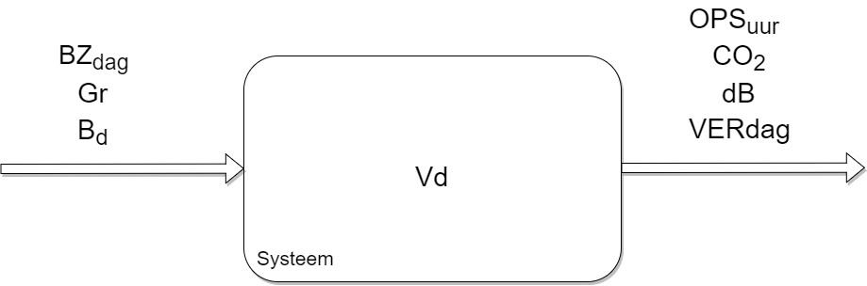

Figure : Conceptueel Model

Table : Conceptualisatie Eenheden

|  |  |  |  |
| --- | --- | --- | --- |
| **Factor** | **Eenheid** | **Symbool** | **Omschrijving** |
| **Percentage vracht bezorgd met drones** | % | Bd | De hoeveelheid drones die gebruikt zullen worden voor het bezorgen van pakketjes zal groot effect hebben op de output variabelen. |
| **Verbruik energie drones** | kWh | Vd | In het model zelf gebruiken de drones bepaalde energie. Dit is bepalend voor de kosten van het gebruik van drones, maar ook de benodigd hoeveelheden stroom. |
| **Hoeveelheid gram die drones kunnen vervoeren** | Gram/Drone | Gr | Het vervoerscapaciteit is belangrijk voor de hoeveelheid vracht die elke individuele drone mee kan nemen. |
| **Aantal pakketbezorgingen** | Bezorgingen  /dag | BZdag | Het online winkelgedrag van de consument zal de hoeveelheid pakketjes bepalen die bezorgd moeten worden. |
| **CO2 uitstoot per klimaat overlast overlast** | CO2/km | CO2 | De schadelijke emissies die per klimaat overlast worden uitgestoten in de binnenstad van Delft. |
| **Geluidsoverlast** | dB/dag | dB | Geluidsoverlast wordt gemeten in de gemiddelde decibellen die op straat optreden(Atlas Leefomgeving, 2014) |
| **Vertragingen verkeer** | Minuten/dag | VERdag | De hoeveelheid vertragingen in de binnenstad van Delft |
| **Aantal opstoppingen** | Opstoppingen/uur | OPSuur | Het aantal opstoppingen in Delft, veroorzaakt door bezorgbussen. |

## Kwantitatieve Gegevens

Om het onderzoek uit te kunnen voeren, moet er data worden verzameld. Zo zal er data moeten worden gevonden over de emissies van bezorgbussen. Daarnaast moet het huidige geluidsoverlast veroorzaakt door bussen moeten worden gevonden.

Ook moet er onderzocht worden hoeveel gewicht drones kunnen vervoeren en daarbij hoe groot percentage van het vervoer drones zullen overnemen van de bezorgbussen. Daarbij moet er onderzocht worden hoe ver drones kunnen vliegen, hoeveel energie zij verbruiken en hoe lang het duurt voordat drones weer opgeladen zijn.

Deze gegevens kunnen gevonden door middel van een literaire studie. Met behulp van sites als het CBS en DHL kunnen actuele gegeven gevonden worden over de huidige situatie rond pakketbezorging en drones.

## Onderzoeksmethoden

In dit onderzoek moet worden onderzocht of drones een daadwerkelijke goede en efficiënte oplossing zijn voor de problemen rond pakketbezorging. Dit kan worden gedaan met een simulatie van Delft. Deze simulatie zal gebouwd worden in Simio. Simio is een uniek Multi-paradigma modelleringstool waarmee voorspellingen kunnen worden gedaan om in dynamische systemen bepaalde prestaties te meten(Simio, z.j.).

Bij dit onderzoek is dit soort simulatie noodzakelijk omdat er met behulp van de kwantitatieve gegevens uit hoofdstuk 3.05 eerst een model worden gemaakt van de toekomst zonder drones, met alleen bezorgbussen. Vervolgens kunnen drones worden geïntroduceerd. Hierbij kunnen de hoeveelheid drones, pakketjes etc. gevarieerd worden. Met de opgehaalde gegevens kunnen vervolgens vergelijkingen en conclusies worden getrokken. Simio zal de uitkomsten opslaan, waarna er met die gegevens conclusies kunnen worden getrokken.

## Tijdsplanning

In tabel 2 is een overzicht van de planning te zien die het onderzoek zal volgen. De simulatie en het schrijven van het rapport zal parallel lopen. Doordat dit hand in hand loopt, zal het onderzoek in binnen 10 weken afgerond zijn.

Table : Tijdplanning Fase 2

|  |  |  |  |  |  |  |  |  |  |  |  |  |  |  |
| --- | --- | --- | --- | --- | --- | --- | --- | --- | --- | --- | --- | --- | --- | --- |
|  | 30-10 | 06-11 | 13-11 | 20-11 | 27-11 | 04-12 | 11-12 | 18-12 | 25-12 | 01-01 | 08-01 | 15-01 | 22-01 | 29-01 |
| Onderzoeksvoorstel  Fase 2 |  |  |  |  |  |  |  |  | V | V |  |  |  |  |
| Literatuuronderzoek |  |  |  |  |  |  |  |  | A | A |  |  |  |  |
| Simio model basis bouwen |  |  |  |  |  |  |  |  | K | K |  |  |  |  |
| Definitief onderzoeksvoorstel Fase 2 |  |  |  |  |  |  |  |  | A | A |  |  |  |  |
| Simio model bouwen met oude methoden |  |  |  |  |  |  |  |  | N | N |  |  |  |  |
| Simio model met nieuwe methoden |  |  |  |  |  |  |  |  | T | T |  |  |  |  |
| Resultaten interpretere |  |  |  |  |  |  |  |  | I | I |  |  |  |  |
| Conceptrapport schrijven |  |  |  |  |  |  |  |  | E | E |  |  |  |  |
| Onderzoeksrapport schrijven |  |  |  |  |  |  |  |  |  |  |  |  |  |  |

**Literatuurlijst**

Allen M, Spencer A, Gibson A, et al. (2015). *Right cot, right place, right time: improving the design and organisation of neonatal care networks – a computer simulation study*. Southampton (UK): NIHR Journals LibraryHealth Services and Delivery Research, No. 3.20.) Chapter 5, What is discrete event simulation, and why use it? Available from: <https://www.ncbi.nlm.nih.gov/books/NBK293948/>

Anthony, S. (2017, 3 juli). The first self-driving grocery delivery van. Geraadpleegd van [https://arstechnica.co.uk/information-technology/2017/07/ocado-oxbotica-gateway- grocery-delivery/](https://arstechnica.co.uk/information-technology/2017/07/ocado-oxbotica-gateway-%09grocery-delivery/)

Apvrille, L., Tanzi, T., & Dugelay, J. L. (2014, August). Autonomous drones for assisting rescue services within the context of natural disasters. In General Assembly and Scientific Symposium (URSI GASS), 2014 XXXIth URSI (pp. 1-4). IEEE

Atlas Leefomgeving. (2016, 28 juli). *Uitleg* *geluid*. Geraadpleegd van <http://www.atlasleefomgeving.nl/meer-weten/uitleg-geluid>  
Bal, F., & Vleugel, J. M. (2015). Elektrisch *autorijden: Waarom geen maatschappelijke discussie?*. In CVS2015: Colloquium Vervoersplanologisch Speurwerk, Antwerpen, Belgium, 19-20 November 2015. Stichting CVS

Buzzfeed New. (2017-03-04). We Tried To Steal Food From A Delivery Robot[Youtube]. Geraadpleegd van https://www.youtube.com/watch?v=UPZwnc_Lk2M

CBS. (2016, 14 juni). Meer Nederlanders shoppen online. Geraadpleegd van <https://www.cbs.nl/nl-nl/nieuws/2016/24/meer-nederlanders-shoppen-online>

CBS. (2017, 12 juli). Grootste omzetstijging koeriers in jaren. Geraadpleegd van <https://www.cbs.nl/nl-nl/nieuws/2017/28/grootste-omzetstijging-koeriers-in-jaren>

Correljé, A.. (2017, 05, 09). Lecture 1: Problems inherent to the regulation of infrastructures  [College]. Geraadpleegd van <https://brightspace.tudelft.nl/d2l/le/content/37153/viewContent/551014/View>  
Couzy, M. (2016, 19 augustus). *Gemeente start offensief tegen foutparkeren busjes*. Geraadpleegd van [https://www.parool.nl/amsterdam/gemeente-start-offensief-tegen-foutparkeren- busjes~a4360763/](https://www.parool.nl/amsterdam/gemeente-start-offensief-tegen-foutparkeren-%09busjes~a4360763/)

De Gemeente. (z.j.). Wat doet de gemeente? Geraadpleegd van  [http://degemeente.nl/wat-doet-de-gemeente](%20http:/degemeente.nl/wat-doet-de-gemeente%20)

De Vuyst, B. (2015). Alternatieve energiebronnen voor bussen en vrachtwagens. VERKEERSSPECIALIST, 218, 10-14

Delft. (2017, 7 september). Begroting 2018 in één oogopslag [Dataset]. Geraadpleegd van <https://media.delft.nl/pdf/Begroting/Infographic_begroting_2018-2021.pdf>

Delft. (z.j.). DoFeMaMe. Geraadpleegd van [http://ris.delft.nl/document.php?m=1&fileid=370462&f=7abe68fc0c7ab3e8110c1b097a5d7 eab&attachment=0&c=59944](http://ris.delft.nl/document.php?m=1&fileid=370462&f=7abe68fc0c7ab3e8110c1b097a5d7%09eab&attachment=0&c=59944)

Delft2. (2017, 3 april). *ZWAAR VERKEER BINNENSTAD*. Geraadpleegd van <https://www.delft.nl/Inwoners/Bereikbaar_Delft/Vrachtverkeer/Zwaar_verkeer_binnenstad>  
Delft3. (z.j.). *Overzicht pagina Gemeente Delft*. Geraadpleegd van <https://www.delft.nl/>

Delft4. (z.j.). *Inwoners*. Geraadpleegd van <https://www.delft.nl/Inwoners>   
Europa-nu. (z.j.). Europese Unie. Geraadpleegd van https://www.europa - nu.nl/id/vg8wpxh23yz5/europese_unie_eu   
Han, L., Chin, S. M., Franzese, O., & Hwang, H. (2005). Estimating the impact of pickup-and delivery- related illegal parking activities on traffic. Transportation Research Record: Journal of the Transportation Research Board, (1906), 49-55  
HandreikingDRO. (2017). veel-gestelde-vragen-over-het-proces. Geraadpleegd van <http://www.handreikingdro.nl/proces/veel-gestelde-vragen-over-het-proces/actoren/>  
Harms, L. W. J. (2000). Verkeer verdeeld; een onderzoek naar de ruimtelijke verdeling van personen- en goederenverkeersstromen. Rijksinstituut voor Volksgezondheid en Milieu RIVM [http://www.wctrs.leeds.ac.uk/wp/wp-content/uploads/abstracts/berkeley/B4/863/863- WCTR-2007%20Final.doc](http://www.wctrs.leeds.ac.uk/wp/wp-content/uploads/abstracts/berkeley/B4/863/863-%09WCTR-2007%20Final.doc)  
Heijne, V. A., Ligterink, N. E., Cuelenaere, R. F., en Milieu, M. V. I., Klimaat overlast overlast, D., en Geluid, L., & Vermijden diesel en Brandstoffen, A. V. (2017). *Nederlandse wagenparksamenstelling* 2016 (No. TNO 2016 R11872). TNO  
Kennisinstituut voor Mobiliteitsbeleid. (2017). Stedelijke distributie en gedrag (Een notitie over heuristieken, sociale normen en dilemma’s). Geraadpleegd van [https://www.kimnet.nl/binaries/kimnet/documenten/rapporten/2017/06/06/gedrag-en- stedelijke-distributie/Stedelijke+distributie+en+gedrag.pdf](https://www.kimnet.nl/binaries/kimnet/documenten/rapporten/2017/06/06/gedrag-en-%09stedelijke-distributie/Stedelijke+distributie+en+gedrag.pdf)

Kennisinstituut voor Mobiliteitsbeleid. (2017). *Drones in het personenen goederenvervoer*. Geraadpleegd van [https://www.kimnet.nl/publicaties/rapporten/2017/09/26/drones-in-het- personen---en-goederenvervoer](https://www.kimnet.nl/publicaties/rapporten/2017/09/26/drones-in-het-%09personen---en-goederenvervoer)

Kladeftiras, M., & Antoniou, C. (2013). Simulation-based assessment of double-parking impacts on traffic and environmental conditions. Transportation Research Record: Journal of the Transportation Research Board, (2390), 121-130

Knijn, L. (2016). Verbetering van pakketbezorging (Bachelor's thesis, University of Twente)  
Kok, R., Annema, J. A., & Van Sloten, R. (2013, December). *Effecten van stapsgewijze aanscherping CO2-zuinigheidsgrenzen voor autobelastingen*. Stichting Colloquium Vervoersplanologisch Speurwerk (CVS

Kraan, J.(2014, 24 september). DHL bezorgt post met autonome drone op waddeneiland. Geraadpleegd van [http://www.nu.nl/gadgets/3886221/dhl-bezorgt-post-met-autonome- drone-waddeneiland.html](http://www.nu.nl/gadgets/3886221/dhl-bezorgt-post-met-autonome-%09drone-waddeneiland.html)

Medemblik. (2016, 15 april). Zo stimuleren wij de lokale economie! [Video]. Geraadpleegd van <https://www.youtube.com/watch?v=ePI1YRLWXuQ>  
Ministerie van Infrastructuur en Milleu. (z.j.). *Overzicht pagina Ministerie van Infrastructuur en Milieu*. Geraadpleegd van [https://www.rijksoverheid.nl/ministeries/ministerie-van- infrastructuur-en-milieu](https://www.rijksoverheid.nl/ministeries/ministerie-van-%09infrastructuur-en-milieu)

Nederveen, J., & De Groot, I. R. E. N. D. E. (2005). Delft Duurzaam Bereikbaar (Lokaal verkeers- en vervoersplan 2005-2020). Geraadpleegd van <http://raad.delft.nl/Bestuursdocumenten/collegedossier%20GMT/lvvp.pdf>

Neuffer, C. (2017, November 08). Strategy 2020: Focus.Connect.Grow. Geraadpleegd op September 7, 2017, van <http://www.dpdhl.com/en/about_us/strategy.html>

Ondernemersfonds. (z.j.). Het Ondernemersfonds heeft deze projecten ondersteund. Geraadpleegd van <https://www.ondernemersfondsdelft.nl/>

Raad van Delft. (z.j.). *EMCR*. Geraadpleegd van [http://raad.delft.nl/commissies/Kennisnamestukken%20college_overigen/2008/bijlage%20n ota/emcr_2008_027_bn.html](http://raad.delft.nl/commissies/Kennisnamestukken%20college_overigen/2008/bijlage%20n%09ota/emcr_2008_027_bn.html)

Rijksoverheid. (z.j.). Wat doet IenM. Geraadpleegd van [https://www.rijksoverheid.nl/ministeries/ministerie-van-infrastructuur-en-milieu/wat-doet- ienm](https://www.rijksoverheid.nl/ministeries/ministerie-van-infrastructuur-en-milieu/wat-doet-%09ienm)  
Rijksoverheid2. (z.j.). *Taken van een gemeente*. Geraadpleegd van <https://www.rijksoverheid.nl/onderwerpen/gemeenten/taken-gemeente>

Simio. (z.j.). *What* *is* *Simio*? Geraadpleegd van [https://www.simio.com/about-simio/what-is-simio- simulation-software.php](https://www.simio.com/about-simio/what-is-simio-%09simulation-software.php)

Snellen, D., Romijn, G., & Hilbers, H. (2015). *Cahier Mobiliteit* (Toekomstverkenning Welvaart en Leefomgeving). Geraadpleegd van [http://www.wlo2015.nl/wp- content/uploads/PBL_2015_WLO_Mobiliteit_1686.pdf](http://www.wlo2015.nl/wp-%09content/uploads/PBL_2015_WLO_Mobiliteit_1686.pdf)  
Stadt, P. van de. (2015, 3 augustus). *Irritatie over storingen bij kentekenparkeren Delft*. Geraadpleegd van [https://www.ad.nl/binnenland/irritatie-over-storingen-bij-kentekenparkeren- delft~a16cc2bf/](https://www.ad.nl/binnenland/irritatie-over-storingen-bij-kentekenparkeren-%09delft~a16cc2bf/)

Tavasszy, L. A. (2006). Goederenvervoer: verre vriend én goede buur!. [Nijmegen]: Radboud Universiteit Nijmegen

TTM. (2017, 19 september). Multinationals willen 100 procent elektrisch rijden in 2030. Geraadpleegd van [https://www.ttm.nl/nieuws/multinationals-willen-100-procent-elektrisch-rijden-2030/91812/](%20https://www.ttm.nl/nieuws/multinationals-willen-100-procent-elektrisch-%09rijden-2030/91812/)

Ventana Systems. (z.j.). *What is the difference between discrete and continuous*? Geraadpleegd van <http://vensim.com/faqs/what-is-the-difference-between-discrete-and-continuous/>  
Wet Milieubeheer. (2017, 30 augustus). Geraadpleegd op 01-05-2017, van: <http://wetten.overheid.nl/BWBR0003245/2017-08-30>  
Wikipedia. (2016, 3 mei). *Milieuactivisme*. Geraadpleegd van <https://nl.wikipedia.org/wiki/Milieuactivisme>

Xia, F., Yang, L. T., Wang, L., & Vinel, A. (2012). Internet of things. International Journal of Communication Systems, 25(9), 1101  
Yu, S. S., & Yu, S. (2014). U.S. Patent Application No. 14/318,690

# Systeemafbakening

In deze bijlage wordt het volledige systeem die betrekking heeft tot de probleemstelling afgebakend. Met behulp van een doel-middel boom zal in bijlage 1a gevisualiseerd worden wat de verschillende doelen en het hoofddoel van de gemeente Delft is. Vanuit deze doel-middelboom kunnen de doelen geoperationaliseerd worden met criteria in de doelenboom in bijlage 1c.

Een interventieperspectief in bijlage 1f kan gemaakt worden vanuit het systeemdiagram in bijlage 1e. In het systeemdiagram is te zien wat het effect is van de verschillende middelen van de gemeente op de eerder gevonden criteria.

**N.B.:** Bij elke gedetailleerde afbeelding staat een link. Hier kan dubbelgeklikt op worden voor een betere, gedetailleerdere weergave van het bijbehorende diagram.

### Afbeelding Doel-middelschema

**Link:**

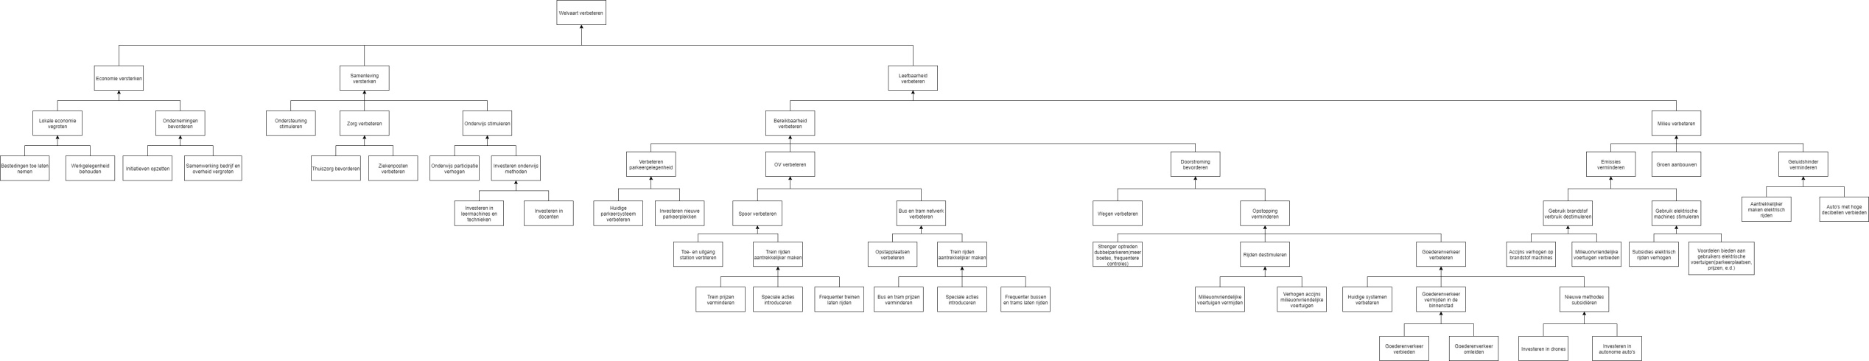

Figure 2: Doel-middel Schema Gemeente Delft

### Beschrijving doel-middelschema voor de Gemeente Delft

In bovenstaande figuur 2 en in de link bevindt zich de doel-middelboom. Bovenaan de boom is het hoofddoel van de gemeente Delft gegeven: het verbeteren van de welvaart in Delft(Delft, z.j.). De laag daaronder worden de middelen die gebruikt kunnen worden om dit doel te halen afgebeeld. De welvaart verbeteren kan dus op de volgende drie manieren(Delft, 2017):

* ‘De economie versterken’
* ‘De samenleving versterken’
* ‘De leefbaarheid verbeteren’

Deze drie doelen kunnen weer met verschillende middelen behaald worden. Deze zijn wederom te vinden in de lagen eronder. Wat relevant zal zijn voor het onderzoek, is de laag: ‘leefbaarheid’. De andere twee middelen ‘Economie verbeteren’ en de ‘Samenleving versterken’ vallen buiten de scope van dit rapport, aangezien die niets met de kwestie te maken hebben.

In de kwestie leefbaarheid komt de gemeente op 2 eisen: de bereikbaarheid en het milieu verbeteren. Deze doelen lopen parallel met het dilemma waar de gemeente mee te maken krijgt bij de problemen rond pakketbezorging en lopen ook haaks op elkaar.

#### De Bereikbaarheid Verbeteren

Uit het systeemdiagram en in figuur 6 is te zien dat de bereikbaarheid behaald kan worden met 3 middelen(Delft, 2017):

* ‘Het verbeteren van de parkeergelegenheid’
* ‘Het OV toegankelijker maken’
* ‘Het bevorderen van de doorstroming’

De parkeergelegenheid en het OV zullen buiten de scope van dit rapport gelaten worden. Aan de parkeergelegenheid wordt constant gewerkt, maar nieuwe methoden leiden tot veel klachten(Stadt, 2015). Ook het OV wordt buiten de scope gelaten. Recente investeringen in het OV hebben allemaal tot weinig succes geleid(Delft4, z.j.).

Welk middel overblijft is de doorstroming verbeteren. Dit kan gedaan worden met behulp van twee middelen:

* ‘Wegen verbeteren’
* ‘Opstoppingen verminderen ‘

Ook aan de wegen wordt constant gewerkt(Delft4, z.j).Zoals beschreven in hoofdstuk 2.03 zullen deze ook buiten beschouwing worden gehouden.

De doorstroming zal vooral moeten voorkomen uit het verminderen van het aantal opstoppingen, gevonden in het figuur 2 in de doel-middelboom. Zoals te zien is in het diagram, kan dit op 3 manieren behaald worden:

* ‘Het strenger optreden bij dubbel parkeren’
* ‘Het destimuleren van rijden’
* ‘Het verbeteren van goederenvervoer’

Alle drie de oplossingen lijken geschikte middelen voor het dilemma waar de gemeente Delft mee te maken heeft en zullen dus mee worden genomen in het systeemdiagram en verder onderzoek. Uit deze oplossingen komen nog meer middelen. Alle middelen bij elkaar worden in tabel 3 gegeven

Table 3: Middelen Leefbaarheid Verbeteren Gemeente Delft

|  |
| --- |
| **Middelen om de leefbaarheid te verbeteren** |
| ‘Strenger optreden dubbel parkeren’ |
| ‘Het vermijden van milieuonvriendelijke voertuigen’ |
| ‘Verhogen accijns milieuonvriendelijke voertuigen’ |
| ‘Huidige systemen rond bezorgdiensten verbeteren’ |
| ‘Goederen verkeer verbieden binnenstad’ |
| ‘Investeren in Drones’ |
| ‘Investeren in Autonome Auto’s |

#### Het Milieu Verbeteren

Naast het bereikbaar maken van Delft, moet de gemeente ook het milieu in haar achterhoofd houden. Om het milieu te verbeteren, kan de gemeente drie middelen gebruiken:

* ‘De emissies verminderen’
* ‘Groen aanbouwen’
* ‘Het geluidshinder verminderen’

Het aanbouwen van groen is niet relevant voor de gemeente rond dit vraagstuk. De andere twee middelen zijn echter wel interessant. De emissies verminderen kan op een eerder genoemde manier(milieuonvriendelijkheid vermijden), maar zou ook kunnen door het elektrisch gebruik te stimuleren, door middel van subsidies of het aanbieden van extra voordelen aan bestuurders van elektrische voertuigen. Het verminderen van geluidshinder kan ook op een eerder manier: ‘Het aantrekkelijker maken van elektrisch rijden’ maar ook door ‘Het verbieden van auto’s met hoge Decibellen’.

Table 4: Middelen Milieu Verbeteren Gemeente Delft

|  |
| --- |
| **Middelen om het milieu te verbeteren** |
| ‘Verhogen accijns milieuonvriendelijke voertuigen’ |
| ‘Milieu onvriendelijke voertuigen verbieden’ |
| ‘Subsidies elektrisch rijden verhogen’ |
| ‘Voordelen/acties bieden elektrisch rijden’ |
| ‘Bepaalde hoogte decibellen verbieden’ |
| ‘Investeren in Autonome Auto’s’ |

De gekozen middelen zullen vervolgens links in het systeemdiagram worden geplaatst, waarna er gezien kan worden in hoeverre zij de criteria, gevonden in bijlage 1c, aantasten.

### Afbeelding Doelenboom

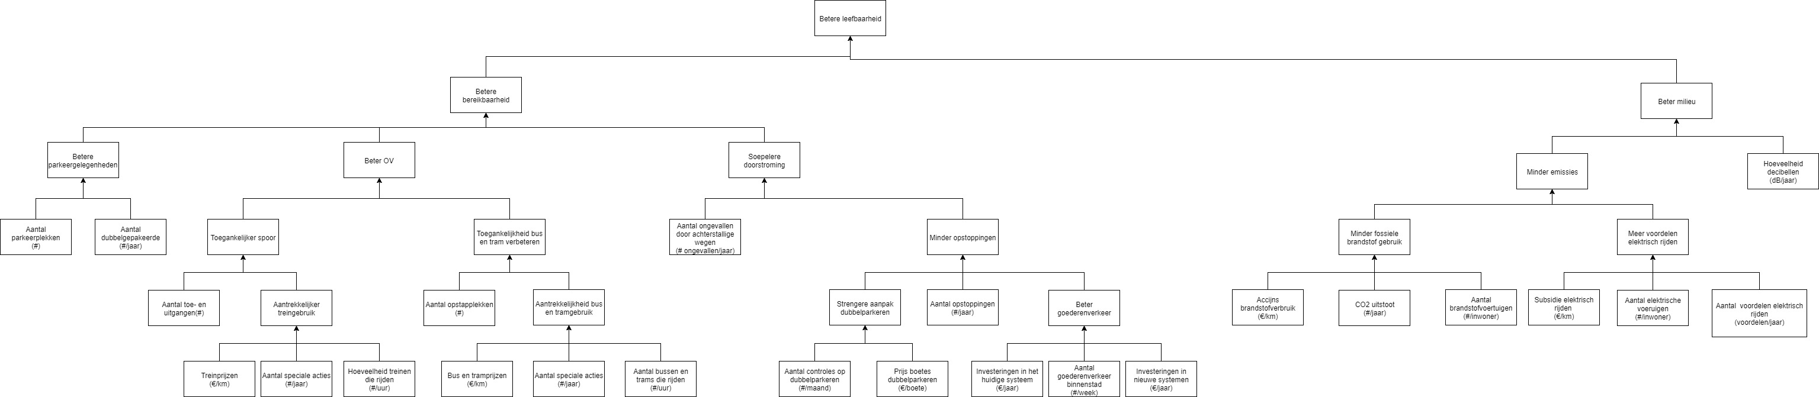**Link:** 

Figure : Doelenboom Gemeente Delft

### Doelenboom voor de gemeente Delft

In het bovenstaande plaatje en in de link is de doelenboom te vinden voor de gemeente Delft. De doelenboom is een operationalisatie van de doel-middelboom. Dat wil zeggen dat de doelen en middelen worden omgewerkt in meetbare criteria. Die criteria worden gebruikt om te laten zien wat het effect is van de middelen die de gemeente heeft op criteria die relevant zijn voor haar. Hierbij worden het focale- en hoofddoel in gedachte gehouden.

#### Focus gemeente Delft

Het hoofddoel van de gemeente Delft is de leefbaarheid vergroten(Delft, 2017). Zoals eerder genoemd, zal het parkeergelegenheid en het OV verbeteren niet mee worden genomen voor het behalen van dit doel. De focus zal vooral liggen bij een soepelere doorstroming (figuur 4) met het milieu in het achterhoofd gehouden.

#### Soepelere Doorstroming

Een soepelere doorstroming kan op verschillende manieren geoperationaliseerd worden. Zo kan het aantal ongevallen door achterstallige wegen per jaar de doorstroming meting.

Ook het aantal opstoppingen/files kan de doorstroming verbeteren. Dit kan gemeten worden door het aantal dubbelgeparkeerde en kan worden gemeten door het aantal opstoppingen per jaar.

Een ander middel om de doorstroming te meten, is door het hoofdprobleem in dit rapport te verbeteren: het goederenverkeer verbeteren. Dit kan geoperationaliseerd worden in 3 categorieën: hoeveelheid geld geïnvesteerd in het huidige systeem, het aantal goederenverkeer in de binnenstad per week en de hoeveelheid investeringen in nieuwe systemen.

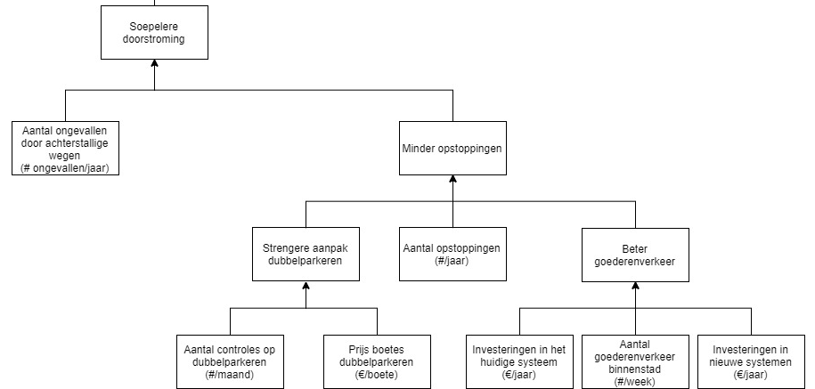

Figure : Soepelere Doorstroming Doelenboom

#### Milieu verbeteren

Naast de doorstroming en het tevreden houden van de inwoners qua pakketjesbezorging, moet de gemeente Delft ook rekening houden met het milieu en aanwezige wet- en regelgeving rond het milieu. In de doelenboom is dit doel geoperationaliseerd. Zo moet er minder brandstofverbruik zijn. Dit kan gemeten worden in de accijns die gelden op brandstofverbruik of het aantal fossiele brandstofvoertuigen per inwoner. Ook kan juist het tegenovergestelde gemeten worden, hoeveel voordelen er zijn aan elektrische auto’s rijden. Dit kan gemeten worden in de subsidies die de gemeente uitdeelt voor elektrisch rijden, de hoeveelheid elektrische auto’s en de hoeveelheid voordelen en acties die elektrisch rijden met zich meeneemt.

Daarnaast wordt het milieu ook geoperationaliseerd door de hoeveelheid decibel die op straat te horen is.

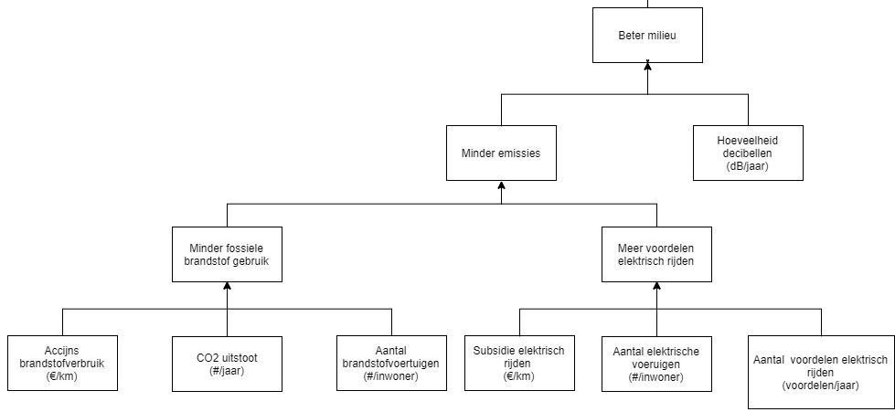

De gekozen criteria kunnen nu aan de rechterkant van het systeem diagram in figuur 6 worden geplaatst, om te zien hoe de verschillende middelen, die de gemeente heeft, invloed zullen hebben op deze criteria. Hierdoor valt direct te zien welke positieve en negatieve invloeden deze middelen hebben. De middelen zullen in bijlage 1f verder worden geanalyseerd.

Figure : Milieu Verbeteren Doelenboom

### Systeemdiagram Afbeelding Gemeente Delft

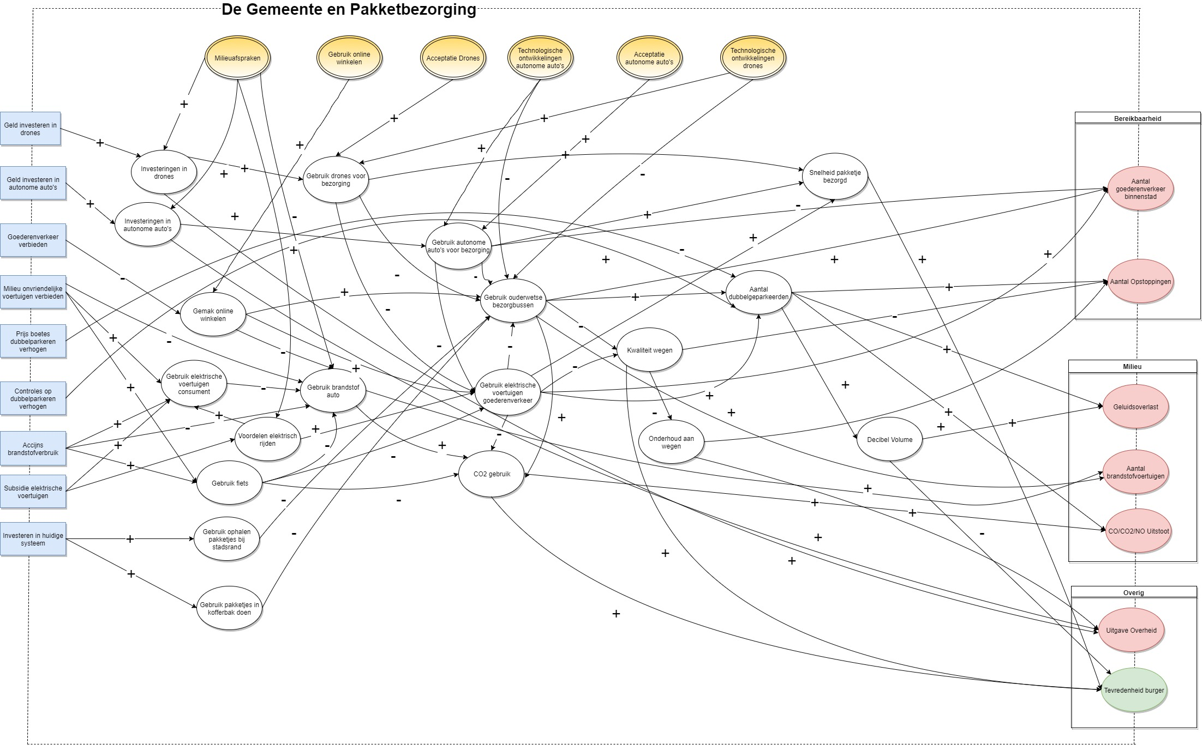**Link: **

Figure : Systeemdiagram Gemeente Delft

Figure : Systeemdiagram Gemeente Delft

#### Het Systeemdiagram van de gemeente Delft

In het systeemdiagram in figuur 6 en te vinden in de link is te zien hoe de instrumenten(vierkantjes links in het diagram) van de gemeente Delft (indirect) invloed hebben op de criteria(rode en groene rondjes rechts in het diagram). Een pijl met een ‘+’ teken geeft aan dat als het gene waar de pijl vandaan komt stijgt, degene waar de pijl heen gaat ook zal stijgen. Bij een ‘-‘ teken houdt dit het tegenovergestelde in. Omdat dit systeem niet in isolatie werkt, wordt er ook rekening gehouden met externe effecten. Dit zijn de gele rondjes bovenin het diagram. Dit zijn effecten waar de gemeente geen invloed op heeft en ook niet weet hoe die invloed zullen hebben op het systeem.

Vanuit het systeemdiagram kan in bijlage 1f een scorecard worden gemaakt. Hieruit kan met behulp van de actoranalyse in bijlage 2 een toekomstverkenning worden gemaakt in bijlage 3.

#### Het systeem: ‘De Gemeente en Pakketbezorging’

Gekozen is voor het systeem ‘De Gemeente en Pakketbezorging’. Dit is zo gekozen, omdat dit een goede afbakening is van wat er wel en niet meegenomen moet worden voor de relevantie van dit rapport. Door het zo af te bakenen worden alleen de relevante criteria, middelen en omgevingsfactoren meegenomen.

#### Criteria

De criteria zijn voor het overzicht opgedeeld in 3 categorieën: de bereikbaarheid, het milieu en overig. De criteria met een rode kleur hebben een negatief effect als die stijgen, degene met een groene kleur een positief effect. Er is voor gekozen niet alle criteria uit de onderkant van de doelenboom rechts in het diagram te doen. Dit is gedaan omdat bepaalde criteria(zoals aantal dubbelgeparkeerde ook (indirect) invloed hebben op andere belangrijke criteria.

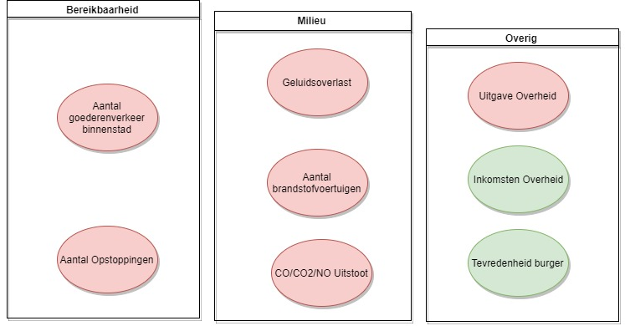

Figure 8: Criteria Gemeente Delft

#### Omgevingsfactoren

De omgevingsfactoren zijn factoren waar de gemeente zelf geen invloed op heeft en ook niet zeker weet hoe die zich zullen gaan ontwikkelen. Dit kunnen bijvoorbeeld ook middelen zijn van andere actoren. Hieruit kan dus ook gehaald worden welke actoren de gemeente Delft afhankelijk van is, als middelen van hen cruciale effecten hebben op de criteria van de gemeente. In tabel 5 is een overzicht gemaakt van aanwezige omgevingsfactoren en hun relevantie.

Table 5: Omgevingsfactoren met Relevantie

|  |  |
| --- | --- |
| **Omgevingsfactor** | **Waarom relevant** |
| Milieuafspraken | Afhangend van de milieuafspraken en wetgeving moet de gemeente haar beleid afstemmen |
| Gebruik online winkelen | Het gebruik van online winkelen is de hoofdrede van de problemen rond pakketbezorging. |
| Acceptatie Drones | Acceptatie voor nieuwe middelen moet er zijn willen zij gebruikt gaan worden in de toekomst |
| Technologische Ontwikkeling drones | Technologisch moeten bepaalde middelen wel haalbaar zijn |
| Acceptatie autonome auto’s | Acceptatie voor nieuwe middelen moet er zijn willen zij gebruikt gaan worden in de toekomst |
| Technologische ontwikkeling autonome auto’s | Technologisch moeten bepaalde middelen wel haalbaar zijn |

#### Middelen en hun effect

Zoals eerder gezegd, zullen de middelen die de gemeente Delft in kan zetten verschillende invloeden hebben op de criteria. Omdat het een vrij complex systeem is, zal er een interventieperspectief worden gemaakt. Daarbij is wordt ook een scorecard gemaakt van de middelen met hun effect op de criteria. Hierdoor is goed te zien welk invloed de middelen hebben op de relevante criteria.

### Interventieperspectief en scorecard

Uit bovenstaande analyse kan nu een interventieperspectief worden gemaakt. In het interventieperspectief komen de verschillende oplossingsrichtingen die de gemeente Delft op kan zijn aan bod. Hier wordt duidelijk wat de gemeente daadwerkelijk aan het probleem kan doen. In de scorecard hieronder is een overzicht van de middelen en hun invloed op de criteria.

|  |  |  |  |  |  |  |  |  |  |  |  |  |
| --- | --- | --- | --- | --- | --- | --- | --- | --- | --- | --- | --- | --- |
|  |  |  | **Criteria** | |  |  |  | |  | | | |
|  |  | *Aantal goederenverkeer binnenstad* | *Aantal Opstoppingen* | *Geluidsoverlast* | | *Aantal brandstofvoertuigen* | | *Tevredenheid Burger* | | *Uitgave Overheid* | *CO/CO2/NO Uitstoot* |
|  | *Investeren huidige systeem* | **+/-** | **-** | **-** | | **+/-** | | **+/-** | | **+** | ***-*** |
|  | *Goederenverkeer verbieden* | **-** | **-** | **-** | | **-** | | **-** | | **?** | **-** |
|  | *Schadelijke voertuigen verbieden* | **-** | **-** | **+/-** | | **-** | | **-** | | **?** | **-** |
| **Middelen** | *Prijs boetes dubbel parkeren verhogen* | **?** | **-** | **-** | | **?** | | **+/-** | | **?** | **-** |
|  | *Controles op dubbel parkeren verhogen* | **?** | **-** | **-** | | **?** | | **+/-** | | **+** | **-** |
|  | *Accijns brandstofverbruik* | **-** | **-** | **-** | | **-** | | **-** | | **?** | **-** |
|  | *Subsidie elektrische voertuigen* | **+/-** | **+/-** | **-** | | **-** | | **+/-** | | **+** | **-** |
|  | *Investeren in autonome auto’s* | **-** | **-** | **-** | | **-** | | **+** | | **+** | **-** |
|  | *Investeren in drones* | **-** | **-** | **-** | | **-** | | **+** | | **+** | **-** |

Table 6: Scorecard Systeemdiagram

#### Oplossingsrichtingen

Uit het systeemdiagram en in de scorecard zijn verschillende middelen tot stand gekomen met hun effect op de relevante criteria. Dit zijn de middelen die de gemeente kan nemen:

Table 7: Oplossingsrichtingen Gemeente Delft

|  |  |
| --- | --- |
| **Middelen** | **Uitlichting** |
| Investeren in huidige systemen | Pakketjes bezorgen in de achterbak van de auto |
| Goederen/schadelijk verkeer verbieden en/of vermijden uit de binnenstad | - Pakketjes ophalen aan de stadsrand  - Accijns op milieuonvriendelijke vervoer  - Milieuonvriendelijk vervoer verbieden |
| Elektrische vervoer subsidiëren | Subsidies bieden aan gebruikers van elektrische voertuigen |
| Regels rond dubbel parkeren strenger maken | - Hoeveelheid controles opvoeren  - Boetes verhogen |
| Investeren in nieuwe systemen | - Investeren in drones  - Investeren in autonome auto’s |

# Actoranalyse

Voor verdere analyse worden de aanwezige actoren geanalyseerd. In dit Multi-actor systeem hebben veel actoren verschillende doelen, interesses en middelen/invloeden op het systeem. De analyse zal gebruikt worden om eventuele partners/conflicten in kaart te brengen. Ook zullen actoren worden gevonden waar de gemeente Delft(de hoofdactor) afhankelijk van zal zijn.

### Overzicht actoren met belangen

In tabel 8 worden alle actoren op een rij gezet, met bijbehorende belangen, doelen, problemen, oorzaken en oplossingen. Het belang is de algemene thematische visie van de actor. Het doel is hetgeen dat de actor wilt bereiken. In dit doel zit een probleem die door een oorzaak wordt veroorzaakt. Om dit probleem op te lossen zijn er in de laatste kolom oplossingen gegeven.

Table 8: Overzicht Actoren met Belangen

|  |  |  |  |  |
| --- | --- | --- | --- | --- |
| **Actor** | ***Belang* en doel** | **Probleem** | **Oorzaak** | **Oplossing(en)** |
| Gemeente Delft(Delft3, z.j.) | *Economische en maatschappelijk*  Leefbaarheid Delft vergroten en daarbij het houden aan aanwezige en toekomstige milieu eisen | Stijging in het aantal pakketbezorgingen en daarmee goederenverkeer in de binnenstad | Stijgend gebruik online-winkelen | Beleid aanpassen |
| Ministerie van Infrastructuur en Milieu( Ministerie van Infrastructuur en Milleu, z.j.) | *Maatschappelijk en milieu*  Leefbaarheid in Nederland vergroten en daarbij het milieu in gedachte houden | Stijging bezetting op de infrastructuur en in pakketbezorging markt en strengere milieuafspraken. | Stijgend gebruik en bezit van voertuigen en strengere politieke eisen | Beleid aanpassen |
| Inwoners Delft(Delft4, z.j.) | *Maatschappelijk*  Leefbaarheid in Delft vergroten | Willen geen overlast van pakketbezorgers | Groeiend aantal online bestellingen | Lobbyen |
| Investeerders en ondernemers | *Economisch*  In de toekomst winst willen behalen | Willen standhouden in de markt die steeds evolueert | Groeiend aantal nieuwe bezorgmanieren | Nieuwe mechanieken ontwikkelen |
| Milieuactivisten (Wikipedia, 2016) | *Milieu*  Het behoud en het verbeteren van het milieu | Milieuvervuiling door groeiend aantal milieuonvriendelijke voertuigen | Groeiend aantal verkeer dat inzetbaar nodig is | Lobbyen |
| Europese Unie(Eurpa-nu, z.j.) | *Maatschappelijk*  Leefbaarheid in de Europese Unie vergroten | Milieuvervuiling door groeiend aantal milieuonvriendelijke voertuigen | Groeiend aantal verkeer dat inzetbaar nodig is | Wet- en regelgeving introduceren |
| Koeriersdiensten | *Economisch*  Voortbestaan van hun baan en een winstkenmerk. | Baan en marktbehoud | Opkomende nieuwe manieren van bezorgen | Meegaan met de trend |

### Power-Interest Grid Pakketbezorging

In figuur 9 is het power-interest grid te vinden. In dit grid worden de verschillende actoren geplaatst. Aan de hand van de hoeveelheid interesse de actoren in het systeem hebben, worden ze bij meer interesse hoger geplaatst. Hoe meer macht en invloed de actoren hebben, hoe meer naar rechts zij worden geplaatst. De players zijn het belangrijkst in het systeem. Ook de context setters en subjects zijn belangrijk.

Figure 9: Power-Interest Grid Gemeente Delft en Pakketbezorging 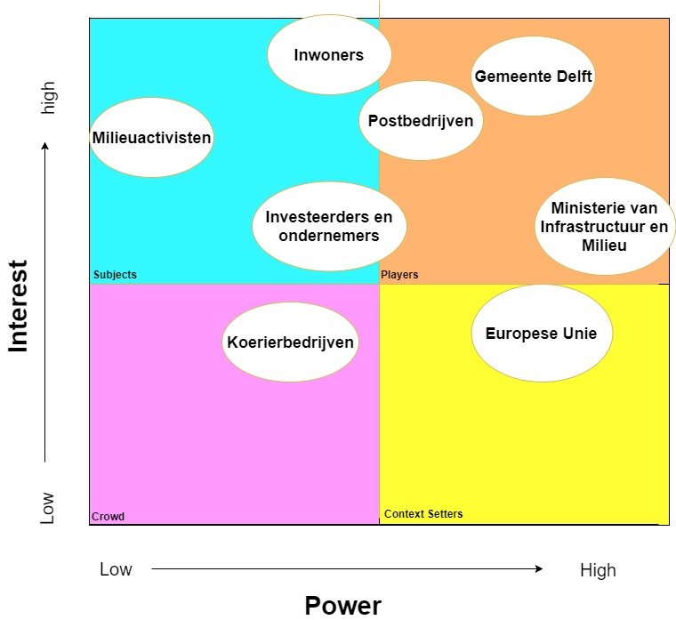

Ondanks dat de gemeente het meeste belang heeft bij de kwestie, zijn er verscheidene actoren die meer of evenveel macht hebben. Ook zijn er actoren die evenveel interesse hebben. Het kan handig zijn voor de gemeente om een samenwerking te starten met bijvoorbeeld het Ministerie van Infrastructuur en Milieu, postbedrijven en de Investeerders en ondernemers. Ook de inwoners moeten in gedachte worden gehouden, aangezien die nieuwe en oude manieren moeten gaan accepteren.

Daarnaast heb je de context setters. De Europese Unie zal richtlijnen zetten om het milieu te verbeteren, dit staat ook in lijn met waar de gemeente Delft naar streeft. Doordat de Europese Unie op lokaal niveau weinig interesse heeft in de bereikbaarheid van Delft, zal er geprobeerd moeten worden hun middelen de gemeente Delft te laten helpen.

De rest van de actoren zullen te weinig interesse of power hebben om relevant zijn voor de gemeente Delft om rekening mee te houden. Zij kunnen weinig invloed uitoefenen op het systeem, of hebben daar te weinig interesse in.

### Formele Actoren Kaart

De formele actoren kaart geeft grafisch weer welke formele relaties er zijn tussen de actoren. Dit zijn afspraken die gebaseerd zijn op wetten, contracten of andere formele afspraken. Hiermee kan je zien wie met formele wetten of regels kracht kan uitoefenen op andere actoren, niet perse het systeem.

Figure 10: Formele Actoren Kaart Gemeente en Pakketbezorging

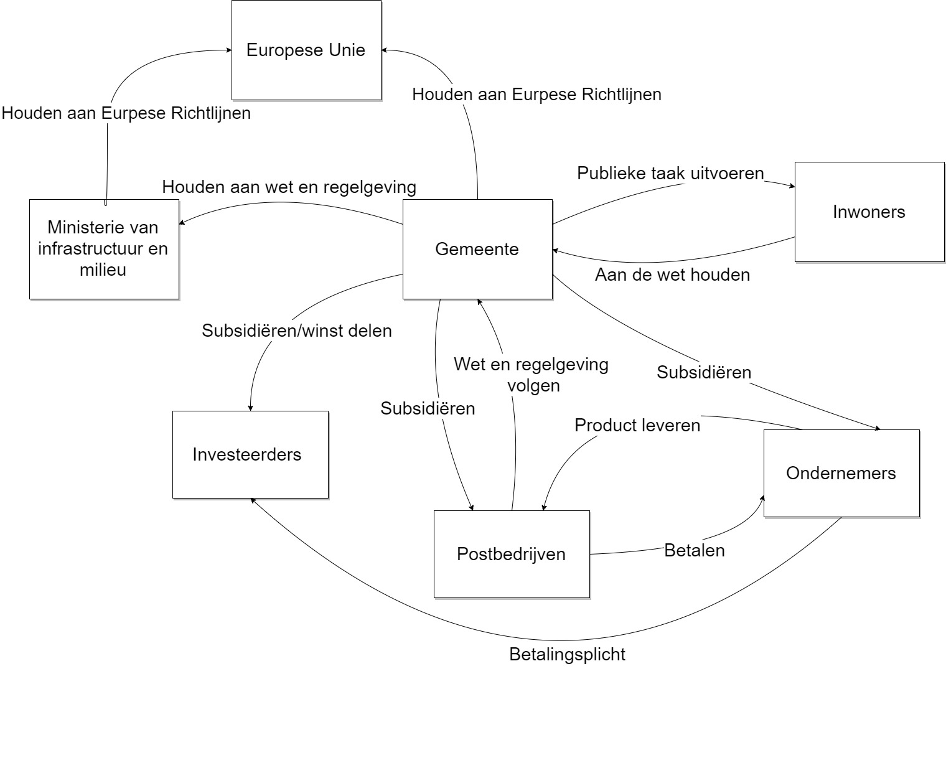

### Uitleg formele actoren kaart

Table 9: Uitleg Formele Actoren Kaart

|  |  |
| --- | --- |
| **Pijl** | **Uitleg** |
| *Gemeente-> Ministerie* | De gemeente moet zich aan alles wet en regelgeving houden die het Ministerie van Infrastructuur en Milieu voorstelt. Deze wet en regelgeving heeft dus invloed op het gedrag van de gemeente |
| *Gemeente-> Investeerders* | De gemeente investeert. Degene waar geïnvesteerd moet worden heeft het recht om een deel van de winst ter verkrijgen. Hierbij worden contracten opgesteld als safeguards. |
| *Gemeente*-> *Ondernemers* | De gemeente kan ondernemers subsidiëren. Om de ondernemers ook zekerheid te geven dat de gemeente hier niet opeens mee stopt(bij verandering van gemeenteraad o.i.d.), kunnen er safeguards gepresenteerd worden. |
| *Ondernemers*-> *Postbedrijven* | Ondernemers hebben de plicht, na betaling van de postbedrijven, de gevraagde goederen te leveren. |
| *Postbedrijven*-> *Ondernemers* | De postbedrijven moeten, bij levering van het gewilde product, het toepasselijke bedrag betalen aan de ondernemer. |
| *Gemeente-> Inwoners* | De gemeente heeft als taak de plicht haar publieke taken uit te voeren |
| *Inwoners*-> *Gemeente* | De inwoners zijn volgens de wet verplicht op een bepaalde manier(niet) te handelen |
| *Postbedrijven*-> *Gemeente* | Postbedrijven moeten (milieu) wet- en regelgeving volgen |
| *Gemeente -> Europese Unie* | De gemeente moet zorgen dat internationale wet- en regelgeving wordt nageleefd, zowel direct als indirect(via het Ministerie). |
| *Ministerie -> Europese Unie* | Het Ministerie moet zorgen dat internationale wet- en regelgeving wordt nageleefd. |

### Kritiek Actoren en hulpbronafhankelijkheid

De gemeente is als enige hulpbronafhankelijk van het Ministerie van Infrastructuur en Milieu(IenM). Er is wel een bepaald budget dat de gemeente krijgt, echter is zij zelf verantwoordelijk voor hoe dit uitgegeven wordt. Ook moet de gemeente zich houden aan landelijk en Europese wet- en regelgeving. Prijsbeleid binnen de gemeente mag niet zomaar gedaan worden, zo zou een lokale klimaat overlast overlast ondenkbaar zijn.

Table 10: Waarde actoren

|  |  |  |  |  |
| --- | --- | --- | --- | --- |
| **Actoren** | **Belangrijke hulpbron** | **Replaceable** | **Dependency** | **Kritieke actor?** |
| *Ministerie IenM* | Ja | Nee | High | Yes |
| *Inwoners* | Nee | Nee | Limited | Yes |
| *Investeerders en ondernemers* | Nee | Nee | Average | Yes |
| *Milieuactivisten* | Nee | Ja | Limited | No |
| *Koeriersdiensten* | Nee | Ja | Limited | No |

Table 11: Inzet en Kritiekheid Actoren

|  |  |  |  |  |  |
| --- | --- | --- | --- | --- | --- |
|  | **Dedicated Actors** |  | **Non-dedicated actors** | |  |
|  | **Kritiek** | **Non-kritiek** | **Kritiek** | **Non-kritiek** | |
| **Gelijkgestelde doelen en interesses** | Ministerie van IenM |  |  | Inwoners | |
| **Tegengestelde interesses en doelen** | Investeerders en ondernemers | Milieuactivisten |  | Koeriersdiensten | |

# Toekomstverkenning

### Omzetontwikkeling Koeriers volgens CBS

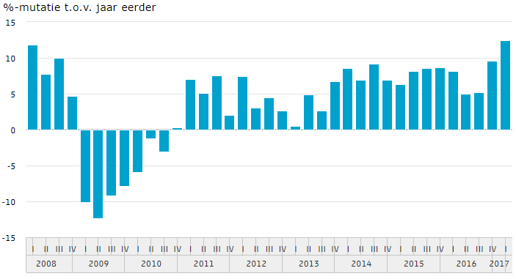

Figure 11:Omzetontwikkeling Koeriers. Bron: CBS, 2017

### Resultaten WLO-Scenario’s

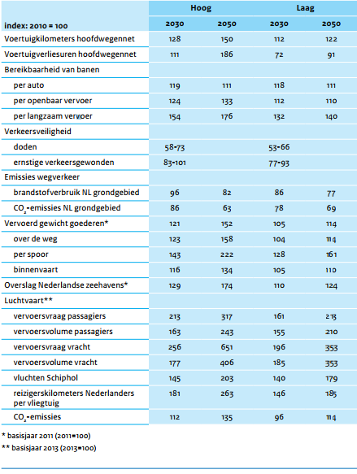Tabel 12: Resultaten WLO-Scenario's. Bron: (Snellen e.a., 2015)

### Scenarioanalyse Pakketbezorging

In onderstaande tabel 14 is de scenarioanalyse rond pakketbezorging in Delft te vinden. Hierin worden op de X- en Y-as twee externe factoren meegenomen die een grote invloed zullen hebben op het systeem: de mate van de economische groei en de mate van acceptatie van nieuwe methoden zoals drones en autonome auto’s. Uit deze onzekere factoren komen de volgende vier scenario’s met uitleg:

Table 13: Scenario's met uitleg

|  |  |
| --- | --- |
| **Scenario** | **Uitleg** |
| Expanding Needed | Bij een hoge economische groei, maar lage acceptatie van nieuwe methoden moet de gemeente het huidige systeem zien uit te breiden. Door meer wegen aan te leggen, het aantal bezorgbussen te verhogen e.d kan dit gebeuren. Dit is uiteraard niet wenselijk voor de inwoners en milieu-eisen. |
| Security Needed | Bij een zwakke economische groei en een lage acceptatie van nieuwe methoden is er veiligheid nodig. De gemeente moet de economie in stand houden met de middelen die zij heeft. |
| Innovation Needed | Bij een sterke economische groei en een hoge acceptatie voor nieuwe methoden is innovatie nodig. De huidige manieren worden niet meer geaccepteerd, maar toch moet de sterke economische groei bij gehouden worden. Dit kan met innovaties en nieuwe bezorgmethoden. |
| Stability Needed | Bij een zwakke economische groei maar hoge acceptatie van nieuwe middelen is er stabiliteit nodig. Nieuwe innovaties kunnen, maar hoeven niet gebruikt te worden. Dit ook met het financiële kostenplaatje in het achterhoofd. |

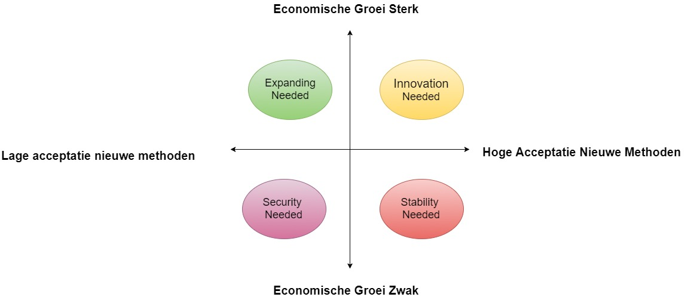

Figure : Visualisatie Scenario Analyse